中国质造频道首页：https://q.taobao.com/
报名中国质造注意点
1企业三证：营业执照，税务证，机构代码证（请确保在有效期内，且正常年审）
2一般纳税人资格证明
3 商标注册证书 （如商标证书非自有，需要提供商标授权证书）
4 经会计事务所审计过的2014年度损益表(利润表)
或 税务局出具的2014年度纳税证明（有年度主营收入的说明）
5 企业员工工资发放凭证
6 出口提单或核销单（到欧、美、澳、日、韩、新加坡、迪拜等发达国家 ，发运人名称须为企业名称一致）
7 产品认证证书或测试报告
​出口企业可以提供进口国标准的检测报告或质量认证证书
内贸企业产品为产品认证的目录管制范围内的，需提供CCC证书
8专利证书：包括发明专利、实用新型专利和外观设计专利，专利权人须与企业名称一致。若专利权人为企业法人代表，需要法人代表授权书

中国质造报名要点：https://q.bbs.taobao.com/detail.html?spm=a21c0.7739268.10317.23.akses6&appId=8601&postId=767119

中国质造质量标准
​

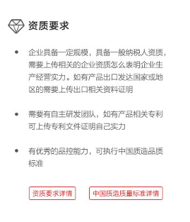
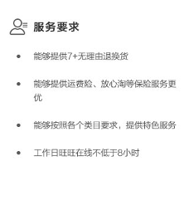
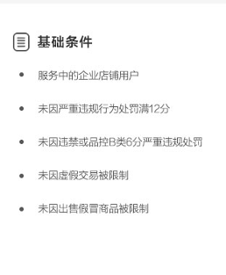

- 超逸发表于2015-06-19 17:18浏览（53661）回复（41）

一、报名流程示意：
​
申报入驻总攻略 点这里

二、所需资质列表事例
​
个人店铺入驻，需要额外准备的资料（点这里）
1. 企业三证（请确保在有效期内，且正常年审）
营业执照
​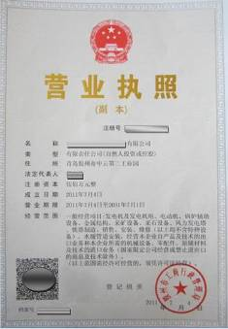
税务登记证（国税或地税）
​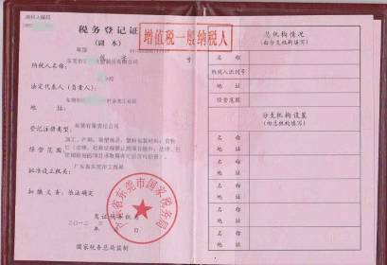
​
​一般纳税人资格证明
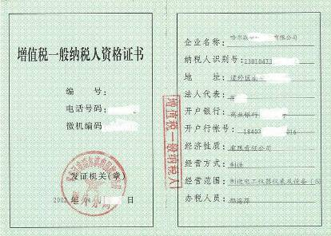
组织机构代码证
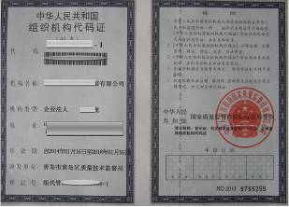
2. 商标注册证书 ，如商标证书非自有，需要提供授权证书

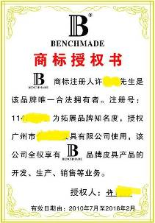
​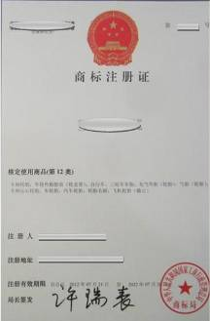
​​
3. 经会计事务所审计过的2014年度损益表(利润表)或者税务局出具的2014年度纳税证明（有年度主营收入的说明）
​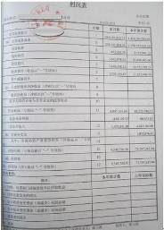
​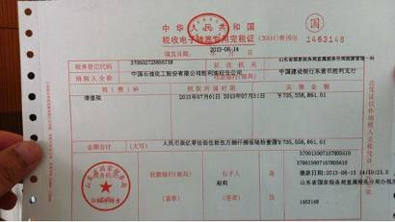
4．企业员工工资发放的财务凭证
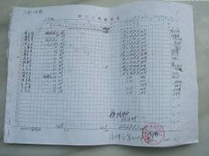​

5. 出口到欧、美、澳、日、韩、新加坡、迪拜等发达国家的提单或核销单，发运人名称须为企业名称一致
​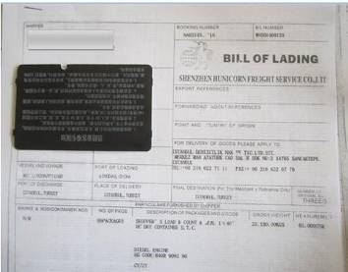
​
​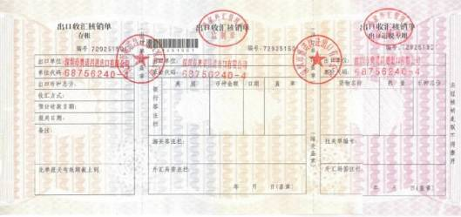
6. 产品认证证书或测试报告
​出口企业可以提供进口国标准的检测报告或质量认证证书
测试报告须为市级以上具有CMA标识，并具备CANS或CAL其中一项。
证书所有人或制造企业名称须与本次审核企业名称一致。
​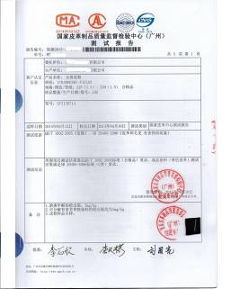
​
​内贸企业产品为产品认证的目录管制范围内的，需提供CCC证书
​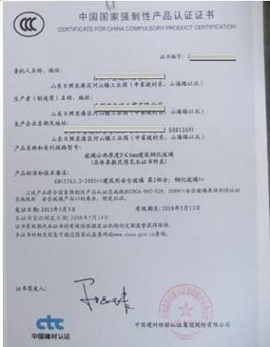
​
6. 企业专利证书：包括发明专利、实用新型专利和外观设计专利，专利权人须与企业名称一致。若专利权人为企业法人代表，需要法人代表授权书
​
​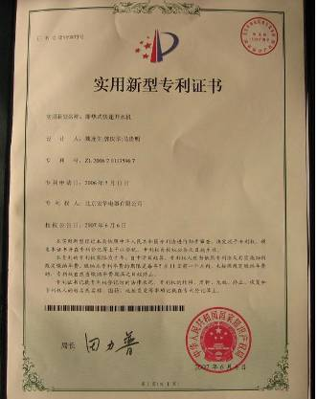
​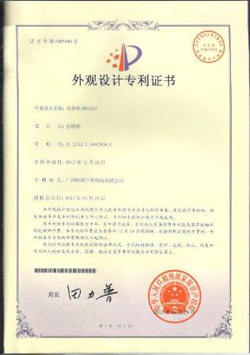
​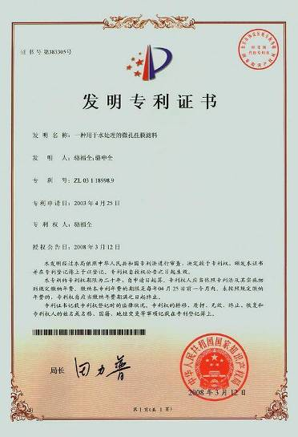
​
​
三、证书图片的标准及规范
1）证书图片必须拍摄必须清晰。能看清楚公司名称、颁发单位、有效其期等重要信息。
2）证书图片与所选择的证书类别相符，已失效物证书不能上传
3）证书图片仅支持jpg,jpeg,bmp,png,gif，文件大小小于3M。且相同证书图片不能重复添加。
4）证书图片上的公司名称或人名和认证信息必须一致。
5）证书图片上如涉及到个人隐私信息（如个体经营者的营业执照税字号），请进行隐藏处理后再上传。

四、资质证书审核标准说明
1）证书上传成功后会在三个工作日内进行人工审核。
2）审核人员会根据审核标准进行审核通过和不通过的判断，审核不通过，将通知客户。
3）审核不通过的主要原因有：
A、表单填写的申报企业名称和经营的企业店铺公司名不一致。
B、品牌持有人和申报企业主体无关联证明，需是同一法人或有授权证明、转让协议等证明。
​C、一般纳税人资质证明不具备
D、无设计团队且无生产部门
​E、检测报告或认证报告存在问题：1）委托公司和申报企业不一致；2）检测报告没有CMA标识；3）检测报告结论检查项和中国质造要求项不符或结果不通过；4）产品认证的目录管制范围产品没有提供3C认证报告。
F、证书图片不符合规范，如：图片不清晰、图片内容与说明不符、图片不完整
证书图片上没有本公司名称，无法判断证书是否属于本公司
证书图片上的人名和认证信息不一致
证书已过期、有效期填写不规范

一审不通过主要原因
l 非产业带企业报名
l 企业提交的产品测试报告达不到入驻标准要求
l 企业不具备一般纳税人资格

二审不通过的主要原因
l 申报企业和企业店铺公司名不一致
l 商标持有人和企业店铺公司名不一致，或无授权证明
l 商标被授权企业和企业店铺公司名不一致
l 请提供一般纳税人资格证明
l 一般纳税人资格证明企业主体和企业店铺公司名不一致
l 检测报告报告内容太模糊
l 测试报告需提供带有CMA或CNAS标记，委托公司名出现在封面页，有检测结果页
l 3C认证报告委托企业和企业店铺公司名不一致
l 产品认证的目录管制需要提供3C认证产品

mxfdapa发表于2015-07-22 10:501楼
如需要做产品认证证书或测试报告，可以联系浙江省检验检疫科学技术研究院，电话：0571-83527042，旺旺：浙江立德
- jr13330125373：申请遇到问题的可以我QQ:3473346192015-09-01 11:51
jjparty619发表于2015-07-29 11:3510楼
我们店铺的公司是销售公司，可不可以拿我们厂的纳税资质和产品检测
泉州博森商标发表于2015-07-30 09:5812楼
商标事宜，可联系me。
赞（0）
只看作者
回复
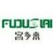
广州市一辈子家具有限公司发表于2015-07-30 16:3713楼
我们在淘宝开了企业店做实木家具的，自己品牌自己的工厂，其它的都有，我们没有做出口的可以吗？
- zhangyue1230：同问 一定要做出口吗2015-10-12 17:41
- 查看更多
赞（0）
只看作者
回复
威克赛旗舰店发表于2015-07-31 17:2614楼
请问 是要申报 准入后 才能报名是吗？

赞（0）
只看作者
回复

tb0071463_00发表于2015-08-01 11:1415楼
个人与企业关系证明 。这个要怎么弄呢？求大神帮助
- 上海怀灵电子商务有限公司：如何证明你自己是你自己先说好。2015-08-30 18:43
- 查看更多
赞（0）
只看作者
回复
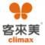
客来美电器旗舰店发表于2015-08-01 15:0316楼
资质限时待检测是什么意思啊，求解
赞（0）
只看作者
回复
宝贝出没发表于2015-08-05 16:5817楼
小规模纳税人可以不？ 必须要一般纳税人吗？
- 汉致企业店：同问2015-08-24 22:15
- 上海怀灵电子商务有限公司：同问2015-08-30 18:43
- 琪域男装：同问2015-10-02 20:36
- 查看更多
赞（1）
只看作者
回复

jjparty619发表于2015-08-06 14:2218楼
我是新开的企业店铺A，有注册品牌。上传关联企业B的销售额和纳税资质可以不以及那些规模可以吗？
赞（0）
只看作者
回复
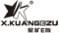
星矿服饰发表于2015-08-06 14:5019楼
请提供个人的店铺和企业之间的关系证明 这个有范本吗
- 依尚尔1314：亲，弄个授权就行2015-10-07 16:58
- 查看更多

中国质造质量标准
- 超逸发表于2015-06-19 18:46浏览（24260）回复（32）
中国质造的质量标准一定程度高于国家标准，并不定期进行更新，中国质造卖家有义务依据最新标准制定自己的产品生产计划，保障中国质造的买家得到最优的货品质量的服务。
以下未涉及的产品品类均执行国家标准；以下未涉及到的产地均执行国家标准。
中国质造质量标准试行（男女鞋）
中国质造质量标准试行（运动鞋）
中国质造质量标准试行（泳衣）
中国质造质量标准试行（卫生陶瓷）
​中国质造质量标准试行（日用瓷器）
​​中国质造质量标准试行（推车）
​中国质造质量标准试行（青岛童装）
​​​中国质造质量标准试行（男装）
​中国质造质量标准试行（女装）
​​​​中国质造质量标准试行（宁波男装）
​​​​​中国质造质量标准试行（桐乡羊绒羊毛）
​中国质造质量标准试行（海宁皮革）
​​中国质造质量标准试行（牛仔服装）
​中国质造质量标准试行（服饰配件）
​中国质造质量标准试行（箱包）
​中国质造质量标准试行（童鞋）
​中国质造质量标准试行（内衣
）
中国质造质量标准试行（石狮运动服）
- 刘行帽：举双手赞同，这是阿里巴巴又一项支持企业的特大的利好消息。2015-07-13 17:09
- 正美佳时尚女鞋新品馆：温州市增诚鞋业有限公司为中国制造助力加油2015-07-27 19:52
- torch丶：品牌力量2015-07-30 17:31
- 查看更多

